МІНІСТЕРСТВО ОСВІТИ І НАУКИ УКРАЇНИ
ЧЕРКАСЬКИЙ НАЦІОНАЛЬНИЙ УНІВЕРСИТЕТ
ІМЕНІ БОГДАНА ХМЕЛЬНИЦЬКОГО
Факультет обчислювальної техніки, інтелектуальних та управляючих систем
Кафедра інформаційних технологій

ЗВІТ
з дисципліни: Проектування та архітектура ПЗ
з лабораторної роботи №1
Тема: Візуальне моделювання засобами мови UML

Виконав:
студент групи КС-23 Тукало Іван Валерійович

Перевірив:
Кандидат технічних наук Мисник Богдан Вікторович

Черкаси – 2026
Завдання:
- Побудувати діаграми варіантів використання для опису предметного середовища відповідно до індивідуального варіанту завдання.
- Побудувати відповідні діаграми послідовності для декількох варіантів використання відповідно до індивідуального варіанту завдання. Написати звіт та завантажити pdf в клас.

Варіант 2 - Автоматизація роботи бібліотекаря.

Порядок виконання:
Опис застосунку та системи
Застосунок являє собою комплексну інформаційну систему для автоматизації процесів гібридної бібліотеки. Головним механізмом роботи є централізована реляційна база даних. Вона зберігає структуровану інформацію про весь книжковий фонд, включаючи наявні фізичні екземпляри та відцифровані копії, а також дані зареєстрованих користувачів та історію всіх транзакцій.
Програмне забезпечення архітектурно розділене на два основні модулі. Перший модуль є внутрішнім робочим місцем бібліотекаря для управління базою даних та фізичним фондом. Другий модуль реалізований як вебпортал для читачів. Взаємодія між цими інтерфейсами та базою даних відбувається в режимі реального часу. Це забезпечує синхронізацію статусів книг, що унеможливлює паралельне бронювання одного екземпляра різними користувачами.
Опис акторів предметного середовища
У системі визначено три основні ролі користувачів, які мають чітко розмежовані права доступу та взаємодіють із різними підсистемами програмного комплексу.
Актор Бібліотекар є співробітником закладу та має права адміністративного доступу до внутрішньої підсистеми управління базою даних. Цей користувач відповідає за наповнення електронного каталогу, додавання нових надходжень, редагування та видалення записів. Бібліотекар фізично реєструє нових клієнтів у відділенні, а також безпосередньо фіксує процеси видачі заброньованої літератури та її повернення до фонду.
Актор Неавторизований читач виступає в ролі гостя вебпорталу, який ще не пройшов процедуру автентифікації. Його можливості обмежені функціями перегляду відкритої інформації. Цей користувач має змогу здійснювати пошук у загальному каталозі книг для перевірки їх наявності. Також він ініціює процес реєстрації шляхом заповнення електронної форми з введенням персональних даних та підтвердженням номера телефону для переходу в статус авторизованого користувача.
Актор Авторизований читач є повноцінним клієнтом бібліотеки, який здійснив вхід до особистого кабінету на вебпорталі. Цей користувач отримує доступ до розширеного функціоналу системи. Він ініціює транзакції бронювання доступних фізичних книг на визначений час та має право скасовувати власні бронювання. Крім того, цей актор взаємодіє з підсистемою електронного фонду для безпосереднього читання відцифрованої літератури через вбудований інтерфейс сайту.

Користувацькі історії:
Користувацькі історії для ролі «Бібліотекар»
- Як бібліотекар, я хочу додавати нові книги до бази даних із зазначенням назви, видавництва, року випуску, авторів та статусу відцифрування, щоб вести точний облік усього наявного фонду.
- Як бібліотекар, я хочу редагувати та видаляти інформацію про існуючі книги в базі, щоб підтримувати актуальність даних у випадку втрати, пошкодження чи списання літератури.
- Як бібліотекар, я хочу шукати книги за встановленими фільтрами та категоріями, щоб швидко знаходити потрібні екземпляри на запит читача під час його фізичного візиту.
- Як бібліотекар, я хочу бачити загальну кількість вільних та заброньованих екземплярів кожної книги, щоб контролювати наявність літератури та уникати конфліктів при видачі.
- Як бібліотекар, я хочу фізично реєструвати нових читачів у системі, вводячи їхні ПІБ та номер телефону, щоб надати їм офіційний доступ до послуг нашої бібліотеки.
- Як бібліотекар, я хочу фіксувати в базі даних факт видачі заброньованої книги та факт її повернення, щоб контролювати рух фізичних екземплярів та терміни їх знаходження у читачів.

Користувацькі історії для ролі «Неавторизований читач»
- Як неавторизований читач, я хочу переглядати загальний каталог книг на сайті, щоб дізнатися про наявність потрібної мені літератури перед реєстрацією.
- Як неавторизований читач, я хочу самостійно зареєструватися через форму на сайті, вказавши ПІБ та підтвердивши номер телефону через SMS-код, щоб отримати доступ до функцій бронювання та читання онлайн.
- Як неавторизований читач, я хочу бачити повідомлення про необхідність авторизації при спробі відкрити відцифровану книгу або натисканні кнопки бронювання, щоб розуміти правила роботи з платформою.

Користувацькі історії для ролі «Авторизований читач»
- Як авторизований читач, я хочу бронювати доступні фізичні книги через сайт на певний проміжок часу, щоб гарантовано отримати їх під час особистого візиту до бібліотеки.
- Як авторизований читач, я хочу мати можливість відкривати та читати будь-які відцифровані книги безпосередньо на сайті, щоб працювати з матеріалами дистанційно.
- Як авторизований читач, я хочу переглядати в особистому кабінеті терміни повернення фізично виданих мені книг, щоб вчасно повернути їх до бібліотеки та не порушувати правила.
- Як авторизований читач, я хочу мати функцію скасування свого бронювання на сайті, щоб звільнити книгу для інших користувачів, якщо мої плани змінилися і я не зможу за нею прийти.
- Як авторизований читач, я хочу авторизуватися в системі за допомогою свого номера телефону та пароля, щоб отримати доступ до свого збереженого профілю та історії взаємодії з бібліотекою.
- Як авторизований читач, я хочу мати можливість видалити свій акаунт у будь-який момент часу якщо у мене не заброньовано ніяких книг.

Use-case діаграми та їх опис
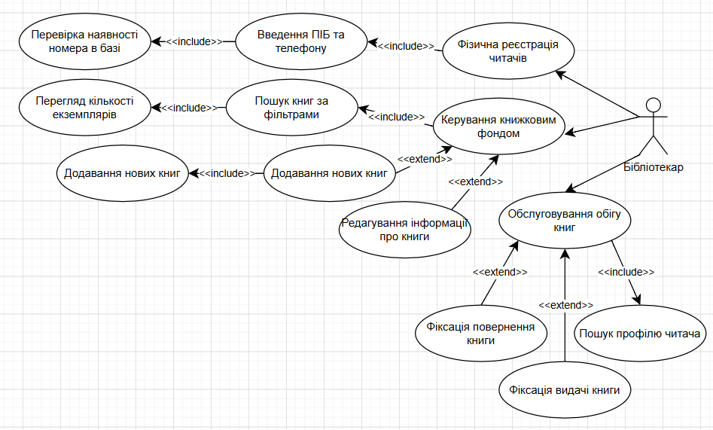
Рис. 1 Use-case діаграма для бібліотекаря

Актор Бібліотекар ініціює три ключові процеси в системі. Перший сценарій має назву «Керування книжковим фондом». Передумовою для нього є робота бібліотекаря з базою даних для підтримки актуальності каталогу. Основний шлях із відношенням <<include>> обов'язково включає функцію «Пошук книг за фільтрами», яка своєю чергою включає підпроцес «Перегляд кількості екземплярів» для відображення наявності кожної знайденої позиції. Розширений шлях із відношенням <<extend>> дозволяє базовому процесу керування доповнюватися необов'язковими функціями. До таких функцій належать «Додавання нових книг», «Редагування інформації про книги» та «Видалення книг». Залежний підпроцес «Додавання нових книг» обов'язково включає крок «Вказання статусу відцифрування» через відношення <<include>>.
Другий сценарій називається «Фізична реєстрація читачів». Передумовою є звернення нового відвідувача до співробітника закладу. Основний шлях із відношенням <<include>> обов'язково включає функцію «Введення ПІБ та телефону». Ця функція має залежний підпроцес «Перевірка наявності номера в базі» з відношенням <<include>>, щоб програмний механізм міг уникнути створення дублікатів профілів.
Третій сценарій має назву «Обслуговування обігу книг». Передумовою є звернення клієнта для отримання або здачі примірника. Основний шлях із відношенням <<include>> вимагає обов'язкового виконання функції «Пошук профілю читача». Розширений шлях із відношенням <<extend>> показує, що після ідентифікації профілю процес може бути розширений функцією «Фіксація видачі книги» або функцією «Фіксація повернення книги» залежно від мети візиту відвідувача.

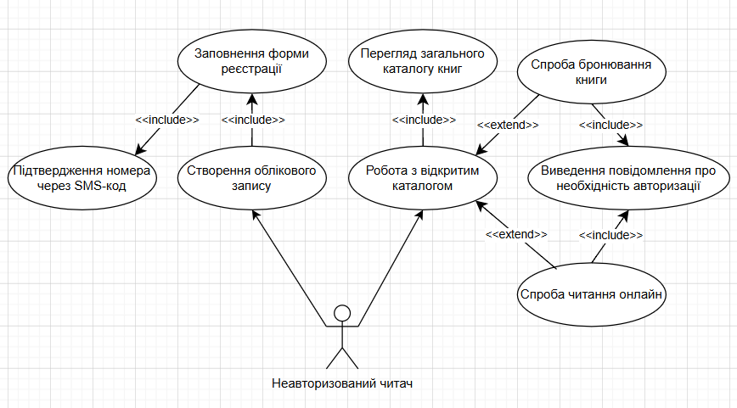
Рис. 2 Варіант використання для неавторизованого читача

Актор Неавторизований читач ініціює два ключові процеси на вебпорталі. Перший сценарій називається «Робота з відкритим каталогом». Передумовою є відвідування сайту без входу в обліковий запис. Основний шлях із відношенням <<include>> обов'язково включає функцію «Перегляд загального каталогу книг». Розширений шлях із відношенням <<extend>> ініціюється при спробах отримати доступ до закритого функціоналу. Процес перегляду може розширюватися функціями «Спроба бронювання книги» та «Спроба читання онлайн». Обидві ці функції обов'язково включають залежний підпроцес «Виведення повідомлення про необхідність авторизації» через відношення <<include>>.
Другий сценарій має назву «Створення облікового запису». Передумовою є рішення гостя отримати доступ до розширених можливостей платформи. Основний шлях із відношенням <<include>> обов'язково включає функцію «Заповнення форми реєстрації». Ця функція у свою чергу обов'язково включає залежний підпроцес «Підтвердження номера через SMS-код» для успішного завершення процедури автентифікації.

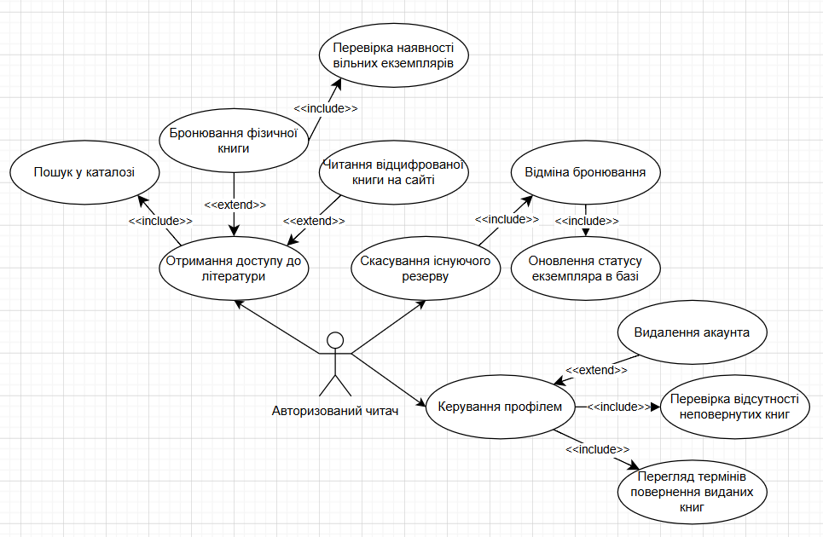
Рис. 3 Варіант використання для авторизованого читача

Актор Авторизований читач ініціює три ключові процеси в особистому кабінеті. Перший сценарій називається «Отримання доступу до літератури». Передумовою є успішна авторизація користувача в системі за допомогою номера телефону та пароля. Основний шлях із відношенням <<include>> обов'язково включає функцію «Пошук у каталозі». Розширений шлях із відношенням <<extend>> розгалужує цей процес на дві можливі функції. Це «Бронювання фізичної книги» та «Читання відцифрованої книги на сайті». Залежний підпроцес «Бронювання фізичної книги» обов'язково включає функцію «Перевірка наявності вільних екземплярів» через відношення <<include>>.
Другий сценарій має назву «Скасування існуючого резерву». Передумовою є наявність активного бронювання, яке користувач бажає відмінити. Основний шлях із відношенням <<include>> обов'язково включає функцію «Відміна бронювання», що своєю чергою включає підпроцес «Оновлення статусу екземпляра в базі» з відношенням <<include>> для звільнення фізичної книги.
Третій сценарій називається «Керування профілем». Передумовою є перехід клієнта до налаштувань свого акаунта. Основний шлях із відношенням <<include>> обов'язково включає функцію «Перегляд термінів повернення виданих книг». Розширений шлях із відношенням <<extend>> дозволяє розширити керування профілем необов'язковою функцією «Видалення акаунта». Ця функція видалення обов'язково включає залежний підпроцес «Перевірка відсутності неповернутих книг» через відношення <<include>>, щоб запобігти втраті майна бібліотеки перед стиранням даних.

UML діаграми та їх опис
Система повинна дозволяти неавторизованому читачу створювати обліковий запис.
- Неавторизований читач має взаємодіяти з інтерфейсом системи, щоб надати персональні дані (ПІБ та номер телефону).
- Система повинна згенерувати код та відправити його через сервіс SMS, після чого читач має ввести отриманий код у відповідне поле для перевірки.
- Успішний сценарій. Якщо введений код валідовано успішно, система повинна зберегти новий профіль у базі даних і повідомити читача про успішне створення акаунта.
- Альтернативний сценарій (помилка). Якщо код введено неправильно, система не повинна створювати профіль, а натомість повідомити читача про помилку валідації коду.
Неавторизований читач ініціює реєстрацію і надсилає дані через Систему (Інтерфейс). Система викликає логіку реєстрації у Контролера, який передає команду генерації та відправки повідомлення у Сервіс SMS. Після отримання повідомлення читач вводить код в Інтерфейс, який передає його Контролеру для безпосередньої перевірки. Успішний шлях (блок alt «Код введено правильно») передбачає, що Контролер відправляє команду збереження профілю в Базу даних, отримує підтвердження збереження та повертає успішний результат Інтерфейсу, який показує читачу повідомлення «Акаунт успішно створено».
Шлях помилки (блок alt «Код введено неправильно»). Якщо валідація коду не пройдена, Контролер повертає помилку Інтерфейсу, і читач отримує відповідне повідомлення про помилку та пропозицію повторити введення.
Діаграма послідовності взаємодії читача з системою для реєстрації нового акаунта зображено на рис. 4.

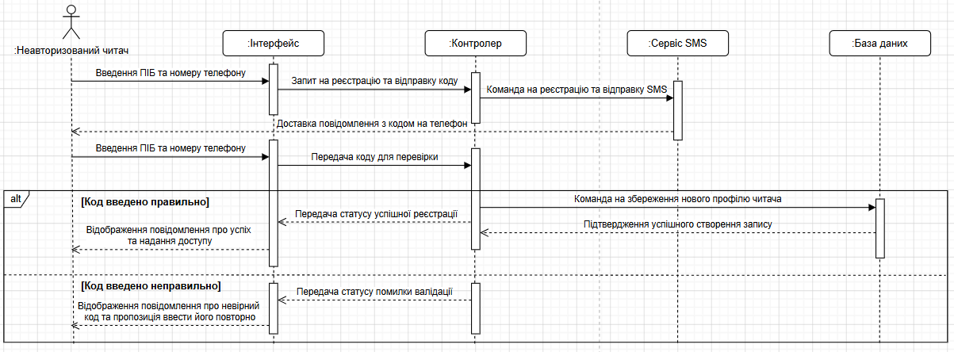
Рис. 4. Діаграма послідовності реєстрації нового користувача

Діаграма послідовності «Бронювання фізичної книги на сайті» визначає такі ключові вимоги.
Вимога ініціації полягає в тому, що система має бути здатна прийняти запит на бронювання обраного видання від авторизованого читача.
Вимога валідації вимагає від системи звернення до Бази даних для перевірки наявності вільних фізичних екземплярів обраної книги.
Успішний сценарій (Основний). Якщо вільний екземпляр знайдено, система повинна послідовно оновити статус екземпляра на «заброньовано» у Базі даних та надіслати читачу підтвердження з визначеним терміном дії резерву.
Сценарій помилки (Альтернативний). Якщо вільних екземплярів немає, система повинна отримати порожній результат від Бази даних та відобразити цю помилку авторизованому читачу.
Авторизований читач ініціює процес бронювання через Інтерфейс. Інтерфейс передає запит Контролеру, який своєю чергою звертається до Бази даних для пошуку вільного екземпляра. Успішний шлях (блок alt «Знайдено вільний екземпляр») передбачає, що База даних повертає ідентифікатор вільної книги. Контролер дає команду Базі даних оновити статус екземпляра, отримує підтвердження змін і передає Інтерфейсу статус успішного резервування для інформування клієнта. Шлях помилки (блок alt «Вільних екземплярів немає») спрацьовує, якщо База даних повертає порожній результат, після чого Контролер передає Інтерфейсу повідомлення про відмову для відображення на екрані читача.
Діаграма послідовності взаємодії читача з системою для бронювання книги зображено на рис. 5.

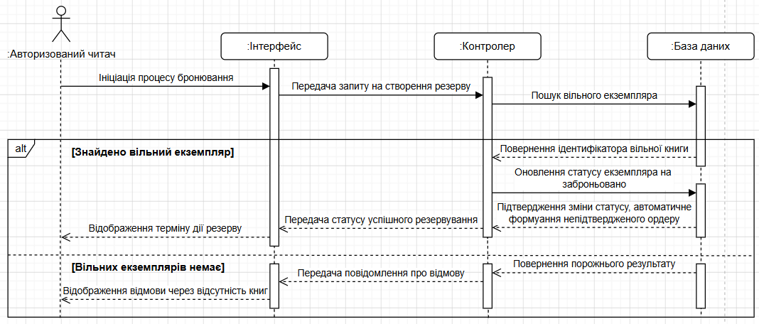
Рис. 5. Діаграма послідовності бронювання фізичної книги на сайті

Система повинна дозволяти бібліотекарю формувати ордер на видачу книг.
- Бібліотекар має взаємодіяти з інтерфейсом системи для створення нового ордеру під конкретного читача та введення ідентифікатора екземпляра книги.
- Система повинна автоматично перевірити статус цього екземпляра в базі даних безпосередньо під час його додавання до списку.
- Успішний сценарій. Якщо екземпляр доступний, система дозволяє його додавання, а після підтвердження всього ордеру бібліотекарем на певну кількість днів система зберігає транзакцію видачі та змінює статус відповідних книг на «видані».
- Альтернативний сценарій (помилка). Якщо екземпляр недоступний або зайнятий, система повинна заблокувати його додавання та вивести попередження бібліотекарю.
Бібліотекар ініціює створення ордеру та додавання книги через Інтерфейс. Інтерфейс викликає метод автоматичної перевірки у Контролера, який звертається до Бази даних для пошуку поточного статусу примірника. Успішний шлях першого етапу (блок alt «Екземпляр доступний») дозволяє Контролеру отримати підтвердження і відобразити додану книгу в Інтерфейсі поточного ордеру. Шлях помилки блокує операцію додавання при отриманні статусу зайнятості від Бази даних. Після формування списку літератури бібліотекар підтверджує ордер на визначену кількість днів. Контролер передає команду фінального збереження транзакції в Базу даних, отримує підтвердження успішного запису і повертає Інтерфейсу успішний результат, який показує бібліотекарю остаточно сформований ордер із розрахованою датою повернення.
Діаграма послідовності взаємодії бібліотекаря з системою для створення ордеру зображено на рис. 6.

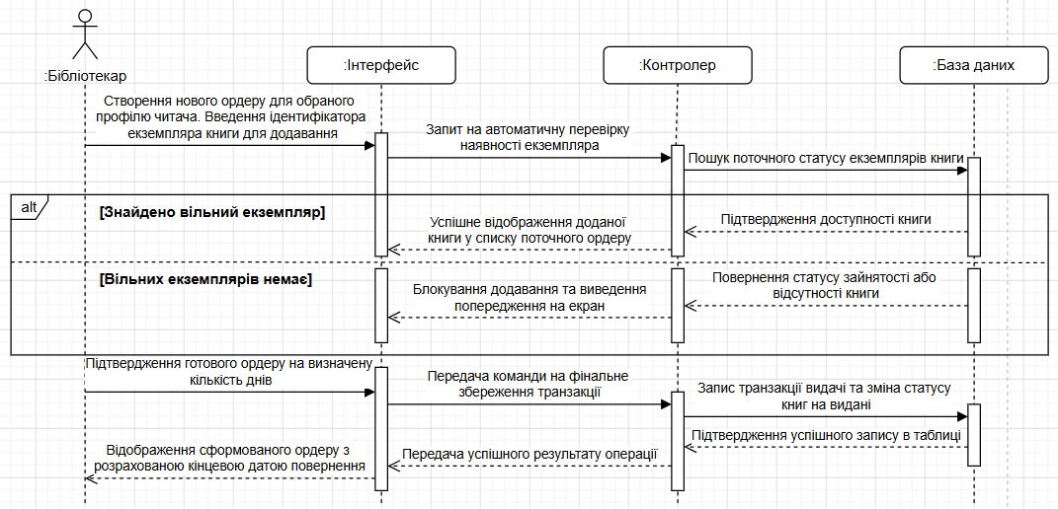
Рис. 6. Діаграма послідовності створення ордеру на видачу книги

Висновки: під час виконання лабораторної роботи було формалізовано вимоги до програмного забезпечення гібридної бібліотеки шляхом візуального моделювання за стандартом UML. Побудова трьох діаграм варіантів використання дозволила чітко розмежувати права доступу та архітектурні межі для акторів Бібліотекар, Неавторизований читач та Авторизований читач, зафіксувавши логіку функцій через відношення залежності «include» та розширення «extend». Розробка діаграм послідовності для процесів реєстрації акаунта, бронювання літератури та формування ордеру на видачу деталізувала хронологічний механізм обміну повідомленнями між графічним інтерфейсом, контролером і базою даних, що забезпечило готову технічну специфікацію для подальшого написання програмного коду та проєктування реляційної структури даних системи.

